
TRƯỜNG ĐẠI HỌC XÂY DỰng Hà nội
KHOA CÔNG NGHỆ THÔNG TIN

BÁO CÁO
Bài tập lớn An toàn thông tin
Đề tài: Kiểm thử XSS trên ứng dụng Web

Sinh viên: | Trần Anh Dũng (0212066)  Nguyễn Đức Hiếu (0345566)
Lớp: | 66CS1

Hà Nội, tháng 9 năm 2024

Mục lục
Mục lục hình ảnh 3
I. GIỚI THIỆU CHUNG 1
1. Tầm quan trọng của bảo mật web 1
2. Giới thiệu về XSS (Cross-Site Scripting) 1
3. Mục tiêu đề tài 2
II. CƠ SỞ LÝ THUYẾT 3
1. Khái niệm và phân loại XSS 3
1.1. Khái niệm về XSS 3
1.2. Phân loại XSS và Cách thức hoạt động 3
III. MÔ TẢ ỨNG DỤNG WEB THỬ NGHIỆM 8
1. Giới thiệu về ứng dụng web (DVWA) 8
2. Các mức độ bảo mật trong DVWA 8
3. Môi trường thử nghiệm (công nghệ, công cụ) 9
IV. THỰC NGHIỆM 10
1. Mô tả yêu cầu 10
2. Thực nghiệm 10
2.1. Low Security 11
2.2. Medium Security 14
2.3. High Security 16
3. Xem các giải pháp của từng mức độ thông qua mã nguồn 18
3.1. Mã nguồn trang web mức Low 18
3.2. Mã nguồn mức Medium 19
3.3. Mã nguồn mức High 20
3.4. Nhận xét 21
CHƯƠNG IV: KẾT LUẬN 22
1. Đã đạt được 22
2. Chưa đạt được 22
3. Định hướng nghiên cứu trong tương lai 22
TÀI LIỆU THAM KHẢO 23

Mục lục hình ảnh
Hình 1: Stored XSS 4
Hình 2: Reflected XSS 5
Hình 3: DOM-based XSS 6
Hình 4: logo DVWA 8
Hình 5: Khởi chạy dịch vụ apache2 và mysql 10
Hình 6: Giao diện của DVWA 11
Hình 7: Đặt mức bảo mật Low 11
Hình 8: Giao diện chức năng bình luận và Output 12
Hình 9: XSS thành công và hiện thông báo 12
Hình 10: XSS thành công và lấy được cookie người dùng 13
Hình 11: Xuất hiện thông báo (1) khi người dùng truy cập lại 13
Hình 12: Xuất hiện thông báo (2) khi người dùng truy cập lại 13
Hình 13: Đặt bảo mật ở mức Medium 14
Hình 14: Output của mức Medium khi dùng phương pháp tương tự Low 14
Hình 15: Input bị giới hạn ký tự 14
Hình 16: Chỉnh giới hạn ký tự thành 100 ký tự 15
Hình 17: XSS thành công và lấy được cookie ở mức Medium 15
Hình 18: Đặt bảo mật ở mức High 16
Hình 19: Output khi dùng phương pháp ở mức Medium 16
Hình 20: PortSwigger XSS cheat sheet 17
Hình 21: Thử XSS bằng thẻ <a> và xử lý event khi người dùng click 17
Hình 22: Mục Name có chứa event để bẫy người dùng click 18
Hình 23: XSS thành công và lấy được cookie ở mức High 18

I. GIỚI THIỆU CHUNG

1. Tầm quan trọng của bảo mật web
Trong thời đại hiện nay, các ứng dụng web đã trở thành một phần không thể thiếu trong mọi lĩnh vực của của cuộc sống, từ thương mại điện tử, truyền thông xã hội đến dịch vụ tài chính và y tế. Với sự gia tăng mạnh mẽ về số lượng và tầm quan trọng của các ứng dụng web, vấn đề bảo mật trở thành một yếu tố then chốt đảm bảo an toàn cho thông tin và dữ liệu người dùng. Bảo mật web được sử dụng trong:
- Bảo vệ thông tin cá nhân và dữ liệu nhạy cảm
- Đảm bảo tính toàn vẹn và sẵn sàng của hệ thống
- Phòng chống gian lận và thiệt hại tài chính
- Tuân thủ quy định pháp luật và tiêu chuẩn ngành
- Bảo vệ uy tín và hình ảnh của tổ chức
- Đối phó với sự phát triển của các mối đe doạ bảo mật
- Đảm bảo trải nghiệm người dùng
Nhìn chung, bảo mật web là một yếu tố không thể thiếu trong việc xây dựng và vận hành các ứng dụng web hiện đại. Nó không chỉ bảo vệ dữ liệu và hệ thống, mà còn đóng vai trò quan trọng trong việc xây dựng niềm tin của người dùng và duy trì sự phát triển bền vững của tổ chức trong môi trường kỹ thuật số đầy thách thức.

2. Giới thiệu về XSS (Cross-Site Scripting)
XSS (Cross-Site Scripting) là một trong những lỗ hổng bảo mật phổ biến và nguy hiểm nhất trên các ứng dụng web. Kẻ tấn công có thể chèn mã độc vào trong web để thực thu trên trình duyệt của người dùng, từ đó đánh cắp thông tin, chiếm quyền điều khiển tài khoản, hoặc thậm chí chiếm quyền điều khuyển toàn bộ ứng dụng. Với sự phát triển không ngừng của các công nghệ web, việc nhân diện và ngăn chặn XSS trở nên cực kỳ quan trọng.
Đề tài mà nhóm chọn “Kiểm thử XSS trên ứng dụng Web” sẽ tập trung vào việc nghiên cứu các kỹ thuật tấn công XSS, đánh giá khả năng bảo mật của ứng dụng web trước các cuộc tấn công này, và đề xuất các giải pháp phòng ngừa. Bằng cách thực hiện các thử nghiệm thực tế trên Máy chủ web DVWA (Damn Vulnerable Web Application) – đây là một ứng dụng mã nguồn PHP/MySQL tập hợp sẵn các lỗi logic về bảo mật ứng dụng web trong mã nguồn PHP.

3. Mục tiêu đề tài
Sau cùng, nhóm muốn tự cung cấp kiến thức cho bản thân các thành viên về XSS, phương pháp kiểm thử, đề xuất các giải pháp. Thông qua đó, nhóm hướng đến việc nâng cao nhận thức về tầm quan trọng của bảo mật web và cung cấp những phương pháp cụ thể để tăng cường an ninh cho các hệ thống web.

II. CƠ SỞ LÝ THUYẾT

1. Khái niệm và phân loại XSS

1.1. Khái niệm về XSS
Cross-Site Scripting hay còn được gọi tắt là XSS (thay vì gọi tắt là CSS để tránh nhầm lẫn với CSS-Cascading Style Sheet của HTML) là một kĩ thuật tấn công bằng cách chèn vào các website động (ASP, PHP, CGI, JSP, …) những thẻ HTML hay những đoạn mã script nguy hiểm có khả năng đánh cắp hay thiết lập những thông tin quan trọng như cookies, mật khẩu, username, … Trong đó, những đoạn mã nguy hiểm được chèn vào hất hết được viết bằng các Client-Site Script như JavaScript, Jscript, DHTML và cũng có thể là các thẻ HTML.
Phương pháp này không nhằm vào máy chủ hệ thống mà chủ yếu tấn công trên chính máy người sử dụng. Hacker sẽ lợi dụng sự kiểm tra lỏng lẻo từ ứng dụng và hiểu biết hạn chế của người dùng cũng như biết đánh vào sự tò mò của họ dẫn đến người dùng bị mất thông tin một cách dễ dàng.
Thông thường hacker lợi dụng địa chỉ URL để đưa ra những liên kết là tác nhân kích hoạt những đoạn chương trình được viết bằng ngôn ngữ máy khách như VBScript, JS, … được thực thi trên chính trình duyệt của nạn nhân.

1.2. Phân loại XSS và Cách thức hoạt động
1.2.1. Stored XSS
Stored XSS là hình thức tấn công mà ở đó cho phép kẻ tấn công có thể chèn một đoạn script nguy hiểm (thường là JavaScript) vào website của chúng ta thông qua một chức năng nào đó (viết bình luận, ô tìm kiếm, …), để từ đó khi các thành viên khác truy cập website sẽ bị dính mã độc từ kẻ tấn công này, các mã độc này thường được lưu lại trong database của website nên được gọi là Stored. Stored XSS phát sinh do chúng ta không lọc dữ liệu do thành viên gửi lên một cách đúng đắn, khiến cho mã độc được lưu vào Database của website.
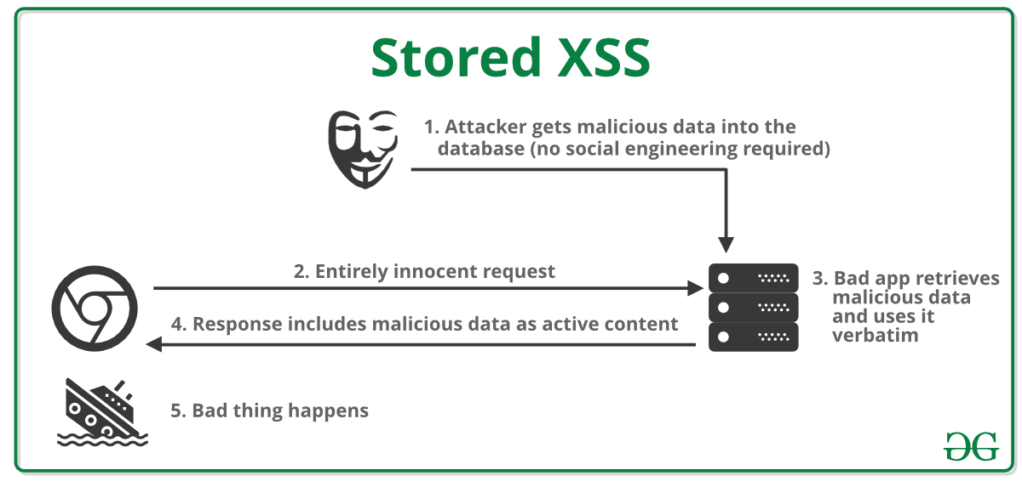
Hình 1: Stored XSS
Cách thức hoạt động:
Giả sử một trang web cho phép người dùng gửi nhận xét về các bài đăng trên blog và được hiển thị cho người dùng khác. Người dùng gửi nhận xét bằng các yêu cầu HTTP như sau:
POST /post/comment HTTP/1.1
Host: vulnerable-website.com
Content-Length: 100

postId=3&comment=This+post+was+extremely+helpful.&name=Carlos+Montoya&email=carlos%40normal-user.net
Sau khi nhận xét này được gửi, bất kì người dùng nào truy cập bài đăng trên blog sẽ nhân được những điều sau trong phản hồi của ứng dụng:
<p>This post was extremely helpful.</p>
Giả sử ứng dụng không thực hiện bất kì quá trình xử lý dữ liệu nào khác, kẻ tấn công có thể gửi nhận xét kèm mã độc như sau:
<script>/* Bad stuff here... */</script>
Khi kẻ tấn công gửi yêu cầu, phần bình luận sẽ được mã hoá URL dưới dạng:
comment=%3Cscript%3E%2F*%2BBad%2Bstuff%2Bhere...%2B*%2F%3C%2Fscript%3E
Khi đó, bất kì người dùng nào truy cập bài đăng trên blog sẽ nhận được thông tin sau trong phản hồi của ứng dụng:
<script>/* Bad stuff here... */</script>
Tập lệnh của kẻ tấn công cung cấp sau đó sẽ được thực thi trong trình duyệt của người dùng.
1.2.2. Reflected XSS
Trong hình thức này, kẻ tấn công thường gắn thêm đoạn mã độc vào URL của website, sau đó chúng được “phản ánh” (reflected) trở lại người dùng và sẽ trở thành nạn nhân nếu truy cập URL chứa mã độc đó. Điều này xảy ra khi lập trình viên không chú ý filter input từ URL của website mình.
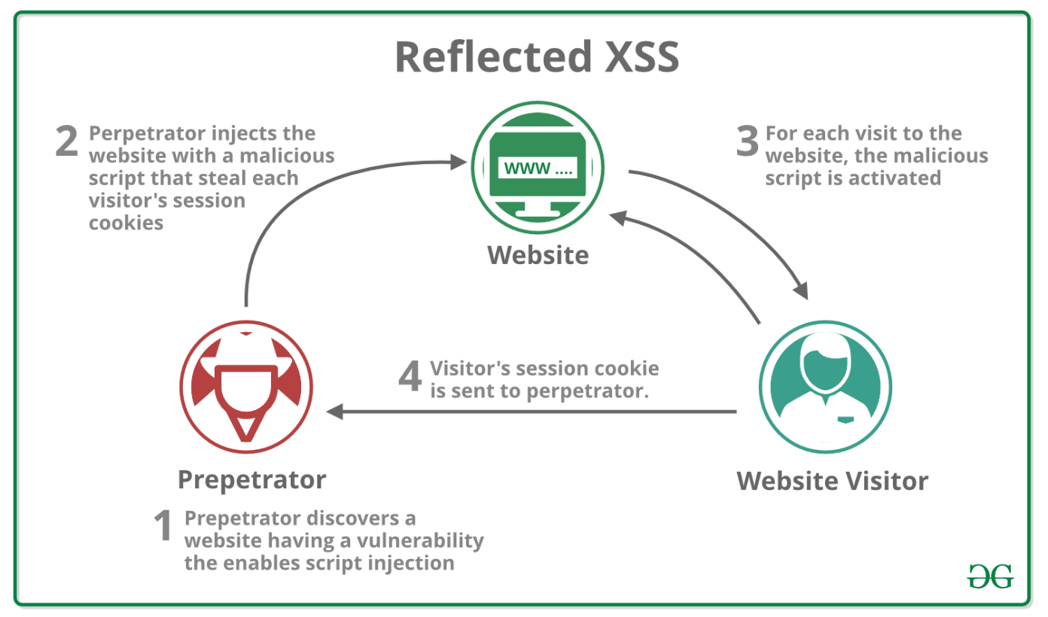
Hình 2: Reflected XSS

Cách thức hoạt động:
Giả sử một trang web có chức năng tìm kiếm nhận cụm từ tìm kiếm do người dùng cấp trong tham số URL:
https://insecure-website.com/search?term=gift
Ứng dụng lặp lại cụm từ tìm kiếm được cung cấp trong phản hồi cho URL này:
<p>You searched for: gift</p>
Giả sử ứng dụng web không thực hiện bất kỳ quá trình xử lý dữ liệu nào, kẻ tấn công có thể thực hiện cuộc tấn công như sau:
https://insecure-website.com/search?term=<script>/*+Bad+stuff+here...+*/</script>
URL này dẫn đến phản hồi sau:
<p>You searched for: <script>/* Bad stuff here... */</script></p>
Nếu người dùng ứng dụng khác yêu cầu URL của kẻ tấn công thì tập lệnh do kẻ tấn công sẽ thực thi trong trình duyệt của người dùng nạn nhân.
1.2.3. DOM-based XSS
DOM (Document Object Model) – Mô hình đối tượng Document. Chúng ta có thể hiểu đơn giản DOM giúp một trang web truy cập, thay đổi nội dung một cachs dynamic (động) phần mã nguồn của trang web (HTML) từ đó thay đổi nội dung hiển thị, tuỳ vào từng thao tác người dùng hoặc cách thức hoạt động của trang web.
DOM-based hay DOM XSS là dạng tấn công xảy ra trên phía máy khách thay vì lỗ hổng trên máy chủ, nơi mà mã độc thực hiện bằng cách thay đổi DOM của trang web một cách không an toàn.
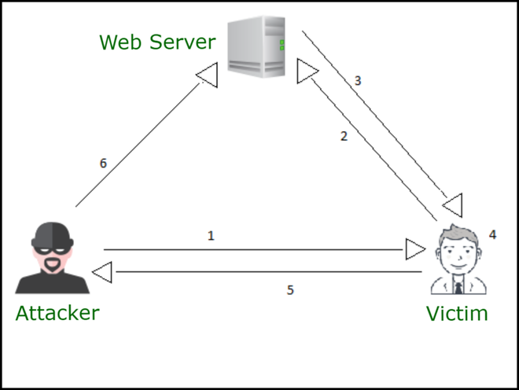
Hình 3: DOM-based XSS
Cách thức hoạt động:
Giả sử một trang HTML (vulnerable.site/welcome.html) chứa nội dung như sau:
1. <HTML>
2. <TITLE>Hello!</TITLE>
3. <SCRIPT>
4. var pos=document.URL.indexOf("name=")+5;
5. document.write(document.URL.substring(pos,document.URL.length));
6. </SCRIPT>
7. <BR>
8. Welcome To Our Website
9. …
10. </HTML>
11.
Thông thường, trang HTML này sẽ sử dụng để chào người dùng, ví dụ:
http://www.victim.site/hello.html?name=Gaurav
Tuy nhiên, một request như sau sẽ dẫn đến tình trạng XSS như sau:
http://www.victim.site/hello.html?name=alert(document.domain)

III. MÔ TẢ ỨNG DỤNG WEB THỬ NGHIỆM

1. Giới thiệu về ứng dụng web (DVWA)
Damn Vulnerable Web Application (DVWA) là một ứng dụng mã nguồn PHP/MySQL tập hợp sẵn các lỗi logic về bảo mật ứng dụng web trong mã nguồn PHP. Lỗi logic khi lập trình có thể áp dụng đối với các loại ngôn ngữ lập trình nhằm giảm thiểu khả năng tạo ra lỗ hổng bảo mật từ tư duy lập trình chưa cẩn thận.

Hình 4: logo DVWA
Mục tiêu chính của DVWA đó là tạo ra một môi trường thực hành pentest hợp pháp. Giúp cho các nhà phát triển web, người học hiểu hơn về hoạt động lập trình an toàn và bảo mật hơn. Bên cạnh đó DVWA cũng cung cấp cho các pentester phương pháp học và thực hành tấn công khai thác lỗi bảo mật ứng dụng web ở mức cơ bản và nâng cao.
Dự án DVWA đã được khai sinh từ tháng 12/2008 và phát triển rất nhanh chóng cũng như sớm nổi tiếng.

2. Các mức độ bảo mật trong DVWA
DVWA cung cấp nhiều loại lỗ hổng cho người dùng/pentester thực hành và khám phá, tuy nhiên trong đề tài này, nhóm tập trung vào lỗ hổng XSS trên ứng dụng web. Đồng thời DVWA cũng cung cấp 3 mức độ bảo mật tương ứng 3 level để pentester thực hành từ dễ đến khó gồm:
- High – mức cao nhất: Level này gần như là level dùng để so sánh với các mã nguồn đã được tối ưu ở mức an toàn bảo mật.
- Medium – mức trung bình: Mức độ này cung cấp nội dung logic code đã fix lỗ hổng ở mức cơ bản (trên mức low)
- Low – mức yếu: Với mức độ này thì mã nguồn PHP gần như phơi bày khả năng khai thác lỗ hổng qua tư duy lập trình chưa bao quát về vấn đề bảo mật.
Đối với mỗi trang thực hành bảo mật sẽ luôn có nút view source. Nút này được sử dụng để xem nội dung source code của các mức bảo mật ứng với mỗi hạng mục, từ đó có thể so sánh, đánh giá tại sao mã nguồn này lại phơi bày lỗ hổng bảo mật như vậy.

3. Môi trường thử nghiệm (công nghệ, công cụ)
Cài đặt và kiểm thử trên hệ điều hành Kali Linux – bản distro dựa trên Debian, các gói cần cài đặt và sử dụng:
- Apache2
- libapache2-mod-php
- mariadb-server
- mariadb-client
- php php-mysql
- php-gd

IV. THỰC NGHIỆM

1. Mô tả yêu cầu
Máy tính cài phần mềm VirtualBox, cài 1 máy ảo Kali Linux 64-bit với những thông số sau:
- Network Adapter chế độ NAT
- Cài đặt:
  - Ứng dụng mã nguồn mở DVWA
  - Apache2
  - MySQL
  - MariaDB
  - PHP
- Thực nghiệm sẽ được tiến hành trong phạm vi Stored XSS

2. Thực nghiệm
Khởi chạy 2 services apache2 và mysql
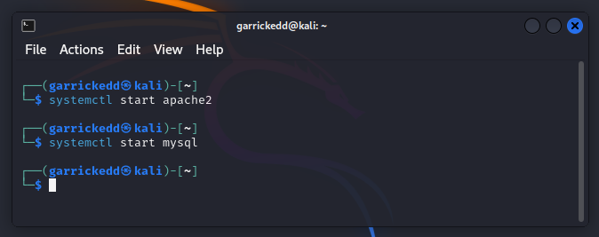
Hình 5: Khởi chạy dịch vụ apache2 và mysql
Sau khi cài đặt xong, truy cập localhost/dvwa/ trên trình duyệt, DVWA có giao diện như sau:
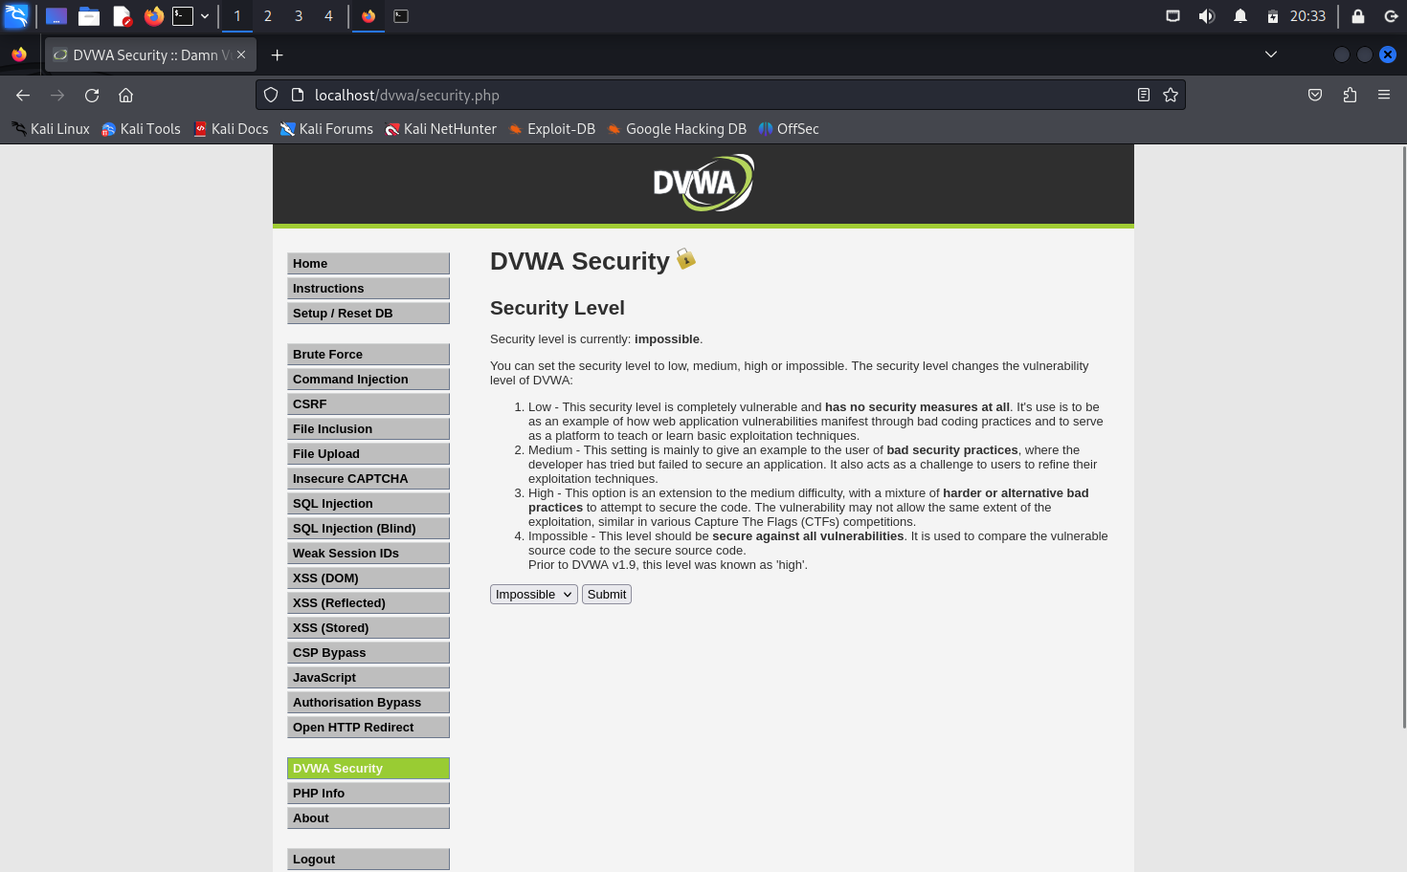
Hình 6: Giao diện của DVWA

2.1. Low Security
Bước 1: Mở DVWA → chọn DVWA Security → chỉnh Security Level thành Low → Submit
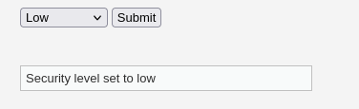
Hình 7: Đặt mức bảo mật Low
Bước 2: Chọn XSS (Stored) → Thử chức năng gửi bình luận của web
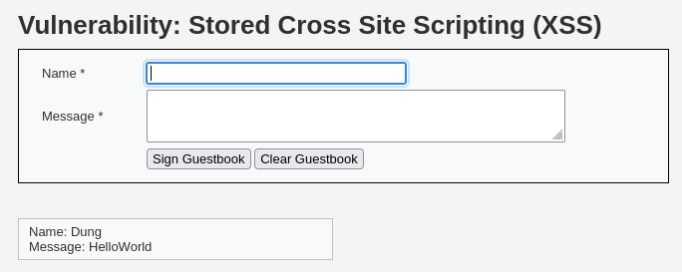
Hình 8: Giao diện chức năng bình luận và Output
Bước 3: Thử tấn công XSS bằng lệnh bên dưới vào phần Message
<script>alert(“XSS”)</script>

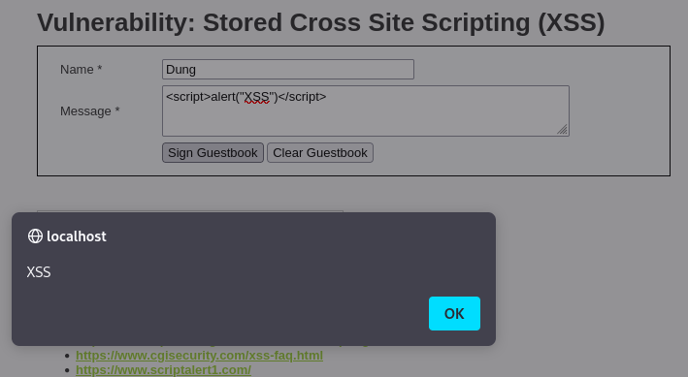
Hình 9: XSS thành công và hiện thông báo
Và thử
<script>alert(document.cookie)</script>

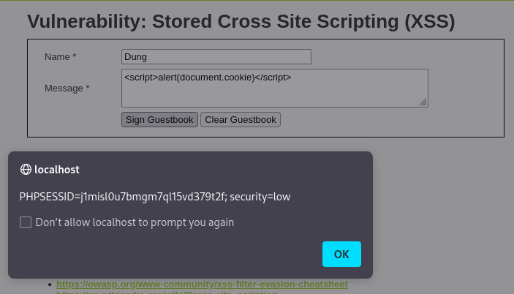
Hình 10: XSS thành công và lấy được cookie người dùng
Đặc biệt, khi chuyển sang một tab khác và quay trở lại tab XSS (Stored), trình duyệt vẫn hiện thông báo (đặc điểm của Stored XSS)
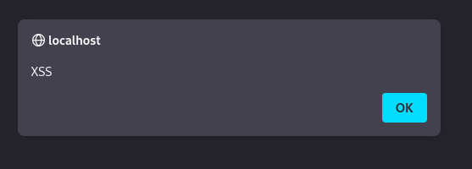
Hình 11: Xuất hiện thông báo (1) khi người dùng truy cập lại
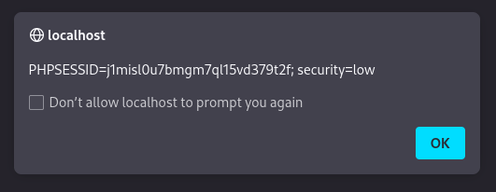
Hình 12: Xuất hiện thông báo (2) khi người dùng truy cập lại

2.2. Medium Security
Bước 1: Mở DVWA → chọn DVWA Security → chỉnh Security Level thành Medium → Submit
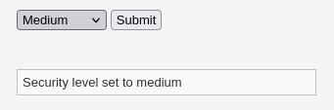
Hình 13: Đặt bảo mật ở mức Medium
Bước 2: Thử tấn công như ở mức Low
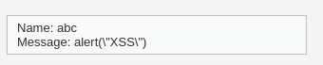
Hình 14: Output của mức Medium khi dùng phương pháp tương tự Low
Nhận thấy kết quả output đã được xử lý bằng 2 là cách chèn thêm \ vào hàm alert() và xoá mất thẻ <script> khiến cho không thể tấn công như ở mức Low
Bước 3: Thử tấn công bằng cách sử dụng field Name
Dự đoán mã nguồn được cập nhật có thêm hàm để xử lý chuỗi input ở field Message, vậy nên chúng ta sẽ thử ở field Name.
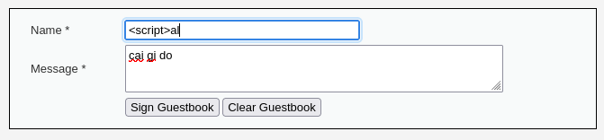
Hình 15: Input bị giới hạn ký tự
Vậy nhưng field Name chỉ cho phép nhập tối đa 10 ký tự.
Bước 4: Sửa đổi html và thử lại
Nhấn F12 → Tìm đến phần thẻ của Name → sửa maxlength thành 100 → thử tấn công lại.
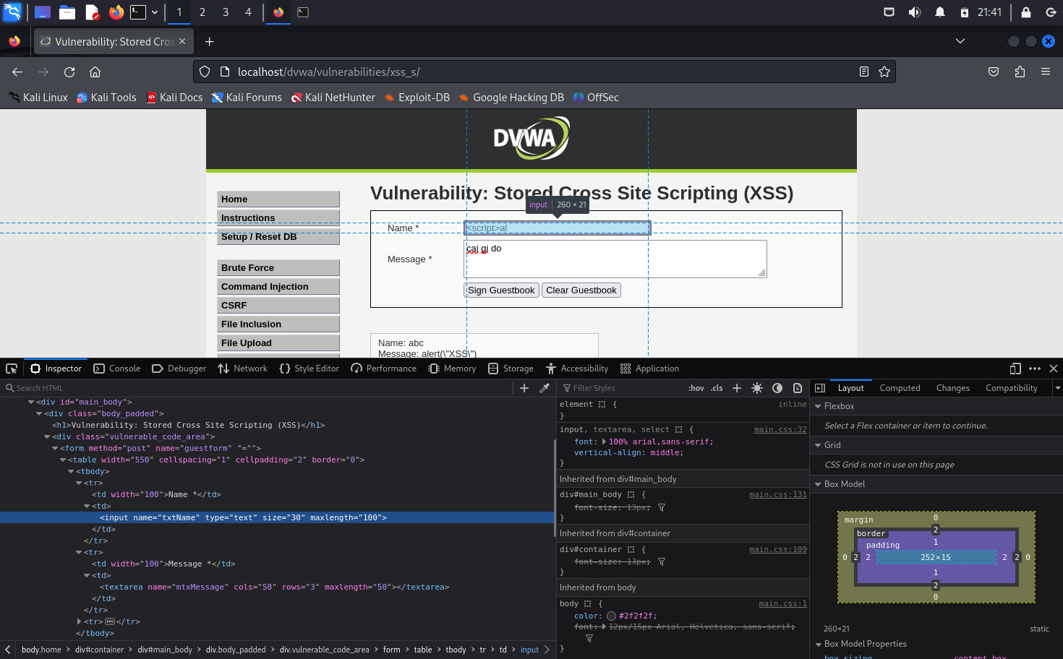
Hình 16: Chỉnh giới hạn ký tự thành 100 ký tự

Bắt đầu tấn công bằng lệnh dưới (sử dụng cách gộp thẻ <script> để khi 1 thẻ bị xoá thì vẫn còn 1 thẻ khác để triển khai)
<scr<script>ipt>alert(document.cookie)</script>

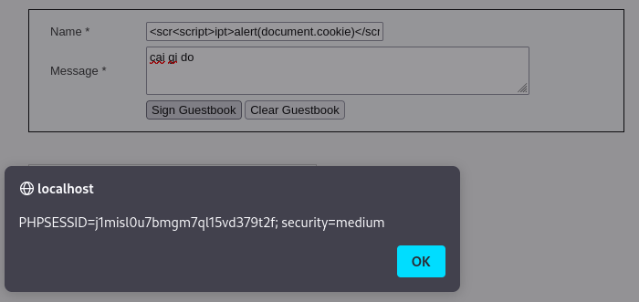
Hình 17: XSS thành công và lấy được cookie ở mức Medium

2.3. High Security
Bước 1: Chọn mức High ở Security Level
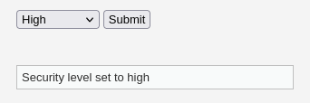
Hình 18: Đặt bảo mật ở mức High
Bước 2: Thử tấn công lấy cookie như ở Medium level
<scr<script>ipt>alert(document.cookie)</script>
Kết quả trả ra:
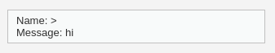
Hình 19: Output khi dùng phương pháp ở mức Medium
Dự đoán mã nguồn đã được cập nhật, giờ đây mọi input sẽ bị vô hiệu hoá (xoá) những kí tự có dạng: “<s*c*r*i*p*t”
Bước 3: Thử sử dụng 1 thẻ HTML khác ngoài <script> để tấn công
Sử dụng danh sách “Cross-script cheat sheet” của PortSwigger để tra các thẻ HTML có thể sử dụng
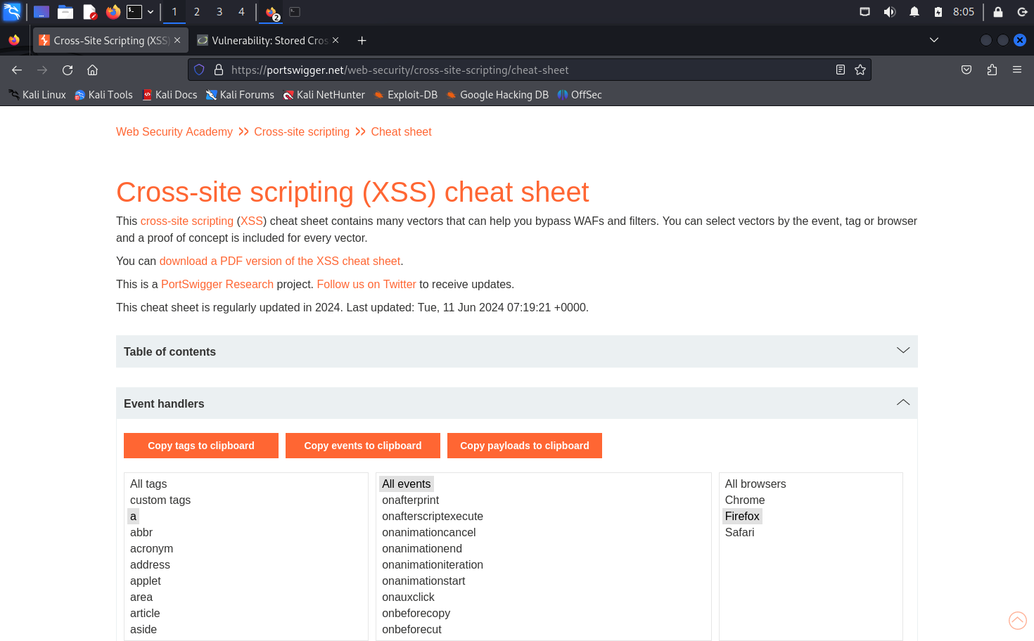
Hình 20: PortSwigger XSS cheat sheet
Ở đây, chúng ta chọn trình duyệt đang dùng là Firefox và sử dụng thẻ <a>
Thử với trường hợp “onclick” với phương pháp kéo dài maxlength field Name như ở Medium:
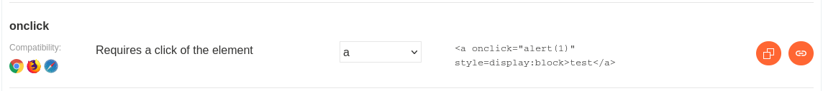
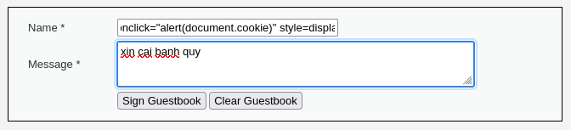
Hình 21: Thử XSS bằng thẻ <a> và xử lý event khi người dùng click
Kết quả trả ra:
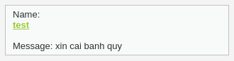
Hình 22: Mục Name có chứa event để bẫy người dùng click
Khi người dùng nhấn vào chữ “test”, cookie của người dùng sẽ bị lộ:
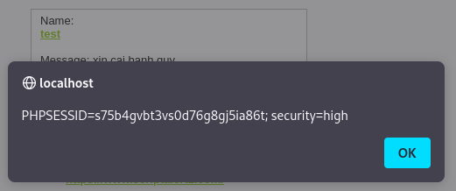
Hình 23: XSS thành công và lấy được cookie ở mức High

3. Xem các giải pháp của từng mức độ thông qua mã nguồn

3.1. Mã nguồn trang web mức Low
1. <?php
2.
3. if( isset( $_POST[ 'btnSign' ] ) ) {
4. // Get input
5. $message = trim( $_POST[ 'mtxMessage' ] );
6. $name = trim( $_POST[ 'txtName' ] );
7.
8. // Sanitize message input
9. $message = stripslashes( $message );
10. $message = ((isset($GLOBALS["___mysqli_ston"]) && is_object($GLOBALS["___mysqli_ston"])) ? mysqli_real_escape_string($GLOBALS["___mysqli_ston"], $message ) : ((trigger_error("[MySQLConverterToo] Fix the mysql_escape_string() call! This code does not work.", E_USER_ERROR)) ? "" : ""));
11.
12. // Sanitize name input
13. $name = ((isset($GLOBALS["___mysqli_ston"]) && is_object($GLOBALS["___mysqli_ston"])) ? mysqli_real_escape_string($GLOBALS["___mysqli_ston"], $name ) : ((trigger_error("[MySQLConverterToo] Fix the mysql_escape_string() call! This code does not work.", E_USER_ERROR)) ? "" : ""));
14.
15. // Update database
16. $query = "INSERT INTO guestbook ( comment, name ) VALUES ( '$message', '$name' );";
17. $result = mysqli_query($GLOBALS["___mysqli_ston"], $query ) or die( '<pre>' . ((is_object($GLOBALS["___mysqli_ston"])) ? mysqli_error($GLOBALS["___mysqli_ston"]) : (($___mysqli_res = mysqli_connect_error()) ? $___mysqli_res : false)) . '</pre>' );
18.
19. //mysql_close();
20. }
21.
22. ?>
23.

3.2. Mã nguồn mức Medium
1. <?php
2.
3. if( isset( $_POST[ 'btnSign' ] ) ) {
4. // Get input
5. $message = trim( $_POST[ 'mtxMessage' ] );
6. $name = trim( $_POST[ 'txtName' ] );
7.
8. // Sanitize message input
9. $message = strip_tags( addslashes( $message ) );
10. $message = ((isset($GLOBALS["___mysqli_ston"]) && is_object($GLOBALS["___mysqli_ston"])) ? mysqli_real_escape_string($GLOBALS["___mysqli_ston"], $message ) : ((trigger_error("[MySQLConverterToo] Fix the mysql_escape_string() call! This code does not work.", E_USER_ERROR)) ? "" : ""));
11. $message = htmlspecialchars( $message );
12.
13. // Sanitize name input
14. $name = str_replace( '<script>', '', $name );
15. $name = ((isset($GLOBALS["___mysqli_ston"]) && is_object($GLOBALS["___mysqli_ston"])) ? mysqli_real_escape_string($GLOBALS["___mysqli_ston"], $name ) : ((trigger_error("[MySQLConverterToo] Fix the mysql_escape_string() call! This code does not work.", E_USER_ERROR)) ? "" : ""));
16.
17. // Update database
18. $query = "INSERT INTO guestbook ( comment, name ) VALUES ( '$message', '$name' );";
19. $result = mysqli_query($GLOBALS["___mysqli_ston"], $query ) or die( '<pre>' . ((is_object($GLOBALS["___mysqli_ston"])) ? mysqli_error($GLOBALS["___mysqli_ston"]) : (($___mysqli_res = mysqli_connect_error()) ? $___mysqli_res : false)) . '</pre>' );
20.
21. //mysql_close();
22. }
23.
24. ?>
25.

3.3. Mã nguồn mức High
1. <?php
2.
3. if( isset( $_POST[ 'btnSign' ] ) ) {
4. // Get input
5. $message = trim( $_POST[ 'mtxMessage' ] );
6. $name = trim( $_POST[ 'txtName' ] );
7.
8. // Sanitize message input
9. $message = strip_tags( addslashes( $message ) );
10. $message = ((isset($GLOBALS["___mysqli_ston"]) && is_object($GLOBALS["___mysqli_ston"])) ? mysqli_real_escape_string($GLOBALS["___mysqli_ston"], $message ) : ((trigger_error("[MySQLConverterToo] Fix the mysql_escape_string() call! This code does not work.", E_USER_ERROR)) ? "" : ""));
11. $message = htmlspecialchars( $message );
12.
13. // Sanitize name input
14. $name = preg_replace( '/<(.*)s(.*)c(.*)r(.*)i(.*)p(.*)t/i', '', $name );
15. $name = ((isset($GLOBALS["___mysqli_ston"]) && is_object($GLOBALS["___mysqli_ston"])) ? mysqli_real_escape_string($GLOBALS["___mysqli_ston"], $name ) : ((trigger_error("[MySQLConverterToo] Fix the mysql_escape_string() call! This code does not work.", E_USER_ERROR)) ? "" : ""));
16.
17. // Update database
18. $query = "INSERT INTO guestbook ( comment, name ) VALUES ( '$message', '$name' );";
19. $result = mysqli_query($GLOBALS["___mysqli_ston"], $query ) or die( '<pre>' . ((is_object($GLOBALS["___mysqli_ston"])) ? mysqli_error($GLOBALS["___mysqli_ston"]) : (($___mysqli_res = mysqli_connect_error()) ? $___mysqli_res : false)) . '</pre>' );
20.
21. //mysql_close();
22. }
23.
24. ?>
25.

3.4. Nhận xét
So sánh Low với Medium:
- Medium dùng hàm strip_tags() và addslashes() trong PHP để sửa message input
- Medium dùng hàm str_replace() để sửa ‘<script>’ → ‘ ’ trong name input
So sánh Medium và High:
- Message input của High được giữ nguyên vì có thể coi là giải pháp
- Name input của High sử dụng hàm preg_replace() thay cho str_replace(). Hàm này có thức năng thay thế một chuỗi bằng chuỗi con khác.
- Đồng thời lập trình viên cũng tính toán mọi trường hợp chèn kí tự trong thẻ <script>

CHƯƠNG IV: KẾT LUẬN

1. Đã đạt được
- Đã tìm hiểu được nguyên lí hoạt động của các dạng tấn công XSS trên ứng dụng web và thực nghiệm ở mức độ bảo mật low, medium và high.
- Phân tích mã nguồn của các mức độ và rút ra kinh nghiệm trong việc lập trình ứng dụng web.

2. Chưa đạt được
- Chưa thực nghiệm tấn công ở mức độ Impossible.
- Trong thực nghiệm nhóm mới chỉ phỏng đoán phương hướng tấn công dựa trên kết quả trả ra. Chưa tìm hiểu áp dụng sâu các công cụ hỗ trợ tìm tiếm lỗ hổng.

3. Định hướng nghiên cứu trong tương lai
- Tự xây dựng lab, website application để nghiên cứu hoặc thử trên các môi trường lỗ hổng có sẵn khác như Tryhackme, Hackthebox.
- Đi sâu hơn vào các phương pháp tấn công XSS như Reflected hay DOM.
- Nghiên cứu xây dựng mô hình trí tuệ nhân tạo nhận biết/ phát hiện XSS.

TÀI LIỆU THAM KHẢO
https://www.geeksforgeeks.org/what-is-cross-site-scripting-xss/
https://portswigger.net/web-security/cross-site-scripting
https://portswigger.net/web-security/cross-site-scripting/stored
https://portswigger.net/web-security/cross-site-scripting/reflected
https://portswigger.net/web-security/cross-site-scripting/dom-based
https://github.com/digininja/DVWA
https://portswigger.net/web-security/cross-site-scripting/cheat-sheet

